Національний технічний університет України

«Київський політехнічний інститут»

Факультет інформатики та обчислювальної техніки

Кафедра обчислювальної техніки

КУРСОВА РОБОТА

з дисципліни: «Інженерія програмного забезпечення»

на тему: програмний додаток «Модуль обробки растрових зображень»

Студента 2-го курсу групи ІО-12

Напряму підготовки: 6.050102 Комп’ютерна інженерія

Спеціальності: 7.8.05010201 Комп’ютерні системи та мережі

Нестерука Юрія Олександровича

Керівник к.т.н., доцент Абу Усбах О. Н.

Національна оцінка ________________________

Кількість балів: _______ Оцінка: ECTS ______

__________ _________________________________

(підпис) (вчене звання, науковий ступінь,прізвище та ініціали)

_____________ ______________________________________________

(підпис) (вчене звання, науковий ступінь,прізвище та ініціали)

Київ 2013

ЗМІСТ

ВСТУП 3

1 ТЕХНІЧНЕ ЗАВДАННЯ 4

1.1 Загальне завдання 4

1.2 Функціональність 4

1.3 Вимоги до реалізації 4

2 ПРОЕКТУВАННЯ БІБЛІОТЕКИ КЛАСІВ 5

2.1 Пакет ImageUtil 5

Опис класів пакету ImageUtil 6

2.2 Пакет process.app.image.util 7

Опис класів (процесів) пакету process.app.image.util 7

2.3 Пакет process.app.image.util 8

Опис класів (процесів) пакету process.app.vector 8

3 РОЗРОБКА ПРОГРАМНОГО ЗАБЕЗПЕЧЕННЯ 9

3.1 Специфікація класів пакету ImageUtil 9

3.2 Згенерована javadoc документація 12

ВИСНОВКИ 16

СПИСОК ІНФОРМАЦІЙНИХ ДЖЕРЕЛ 17

ДОДАТОК А. ПРОГРАМНИЙ КОД ПРОЕКТУ 19

А.1 Клас LoadAndSaveTool 19

А.2 Клас Клас MatrixRepresentationTool 19

А.3 Клас BrightnessTool 19

А.4 Клас DisplayerTool 22

А.5 Клас ImageUtil 25

А.6 Клас (процес) LoadImageProcess 26

А.7 Клас (процес) SaveImageProcess 26

А.8 Клас (процес) ToGrayScaleImageProcess 29

А.9 Клас (процес) ToImageProcess 28

ДОДАТОК Б. СТРУКТУРА ПРОЕКТУ 30

ДОДАТОК В. АЛГОРИТМ РОБОТИ РАСТЕРИЗАТОРА 31

ВСТУП

У курсовій роботі необхідно розробити пакет утилітних класів для роботи з растровими зображеннями. Також необхідно реалізувати процеси обробки зображень для їх подальшого використання інтерпритатором.

У роботі розглядаються основні принципи роботи з зображеннями як з масивами чисел, та їх растеризація.

Розробка програмного забезпечення виконується на мові програмування Java. Робота містить повну документацію, а так же програмний код проекту та UML діаграму класів.

# Технічне завдання

## Загальне завдання

Необхідно побудувати пакет утилітних класів для роботи з растровими зображеннями кольорової моделі RGB. Повинні бути реалізовані методи для завантаження і збереження зображень, представлення їх у матричній формі, знаходження яскравостей їх пікселів, растеризації їх сіткового представлення.

## Функціональність

Бібліотека класів повинна мати наступну функціональність:

* можливість завантаження/збереження зображень за вказаним шляхом;
* представлення зображень у матричному вигляді (двовимірним масивом чисел);
* знаходження матриці яскравостей пікселів зображення, можливість вказувати власні коефіцієнти для RGB каналів;
* растеризація сіткового представлення зображень у різних режимах відображення;
* реалізація процесів, які може виконувати інтерпритатор.

## Вимоги до реалізації

* мова програмування Java з використанням бібліотеки AWT;
* проект має бути повністю задокументований за допомогою JavaDoc;
* проект має повністю відповідати правилам CheckStyle;

# Проектування бібліотеки класів

## 2.1 Пакет ImageUtil

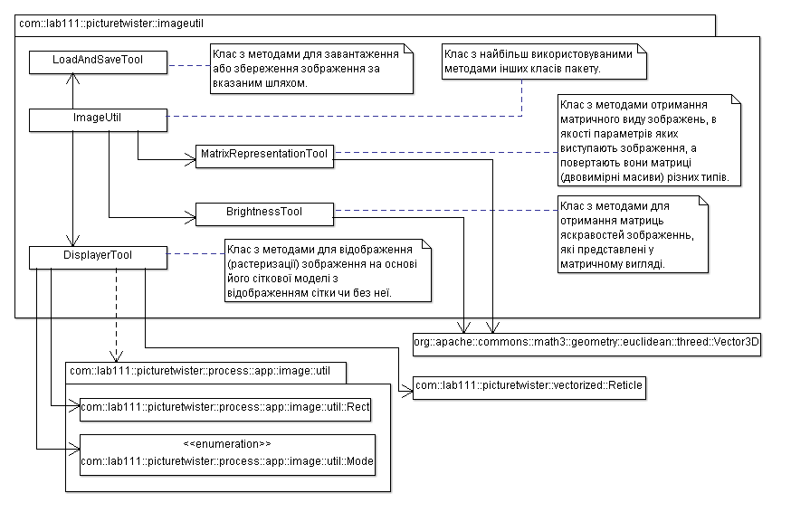

Рисунок 2.1.Структура пакету ImageUtil

Пакет ImageUtil містить наступні класи для роботи з растровими зображеннями:

* **LoadAndSaveTool** – містить методи для завантаження\збереження зображень.
* **MatrixRepresentationTool** – містить методи для отримання матричного представлення зображень.
* **BrightnessTool** – містить методи для отримання матриці яскравостей пікселів зображення на основі його матричного представлення**.**
* **DisplayerTool** – містить методи для растеризації зображення на основі його матричного представлення або сіткової моделі (Reticle).
* **ImageUtil** – містить ті методи вищевказаних класів, які використовуються найчастіше.

## Опис класів пакету ImageUtil

### Клас LoadAndSaveTool

Клас LoadAndSaveTool включає методи для завантаження та збереження зображень. І завантаження (зчитування) і збереження (запис) зображень здійснюється за вказаним шляхом.

### Клас MatrixRepresentationTool

Клас MatrixRepresentationTool містить методи для отримання матричного представлення зображень. Матричним представленням зображення є двовимірний масив чисел, кожне з яких є значенням кольору у RGB палітрі кольорів. Елемент arr[i][j] такого масива відповідає пікселю з координатами x = i, y = j зображення.

### Клас BrightnessTool

Клас BrightnessTool містить методи для отримання матриці яскравостей пікселів зображення на основі його матричного представлення. Елементом цієї матриці є числове значення яскравості пікселя.

Зазвичай значення яскравості пікселя обчислюється за формулою:

$$Y=0.3R+0.59G+0.11B,$$

де Y – яскравість пікселя, а R, G та B – значення червоної, зеленої та синьої компонент кольору пікселя відповідно. У цій формулі використовується вектор (0.3, 0.59, 0.11) коефіцієнтів для RGB каналів кольору, хоча правильнішим є вектор (0.21, 0.72, 0.07). Проте найбільш коректним є наступне визначення яскравості пікселя:

$Y=255*{\left(r*0.21+g*0.72+b*0.07\right)}^{\frac{1}{2.2}}$

$$r={\frac{R}{255}}^{2.2}, g={\frac{G}{255}}^{2.2}, b={\frac{B}{255}}^{2.2}$$

де позначення аналогічні до попередньої формули.

### Клас DisplayerTool

Клас DisplayerToolмістить методи для растеризації зображення на основі його матричного представлення або сіткової моделі (Reticle). Його методи повертають растеризоване зображення (BufferedImage).

### Клас ImageUtil

Клас містить найчастіше використовувані методи інших класів пакету з параметрами за замовчуванням. Створений для швидкого виконання типових операцій.

## Пакет process.app.image.util

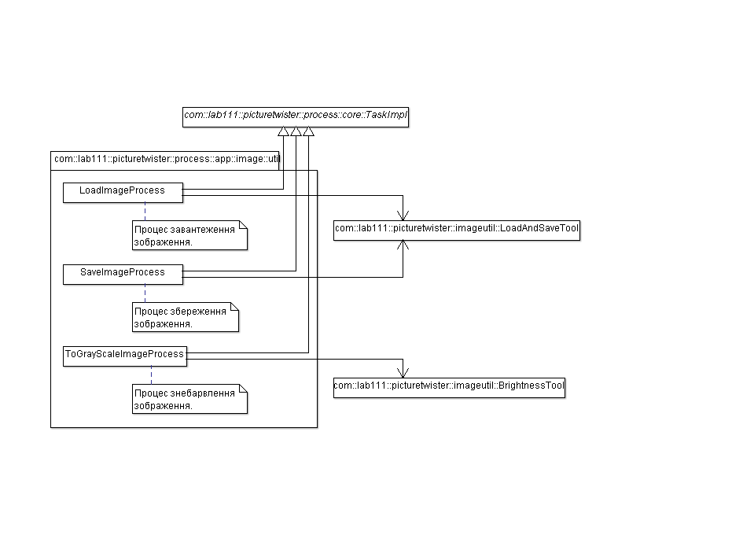

Рисунок 2.2 Структура пакету process.app.image.util

## Опис класів (процесів) пакету process.app.image.util

### Клас (процес) LoadImageProcess

Даний процес призначений для завантаження зображення за вказаною назвою файлу.

Вхід процесу:

* “src” – ім’я файлу, в якому міститься зображення.

Вихід процесу:

* “dest” – завантажене зображення.

### Клас (процес) SaveImageProcess

Даний процес призначений для збереження зображення за вказаним шляхом.

Входи процесу:

* “src” – зображення, яке зберігатиметься.
* “dest” - ім’я файлу, в який зберігається зображення.

Вихід процесу:

* Відсутній.

### Клас (процес) ToGrayScaleImageProcess

Даний процес призначений для знебарвлення зображення.

Вхід процесу:

* “src” – зображення, яке знебарвлюється.

Вихід процесу:

* “dest” – знебарвлене зображення.

## Пакет process.app.image.util

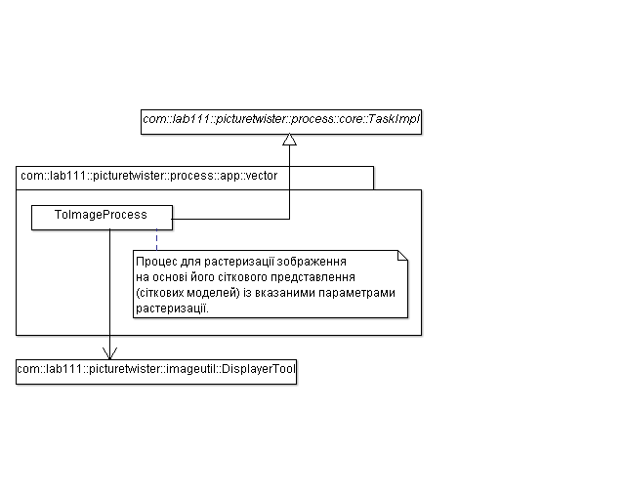

Рисунок 2.3 Структура пакету process.app.vector

## Опис класів (процесів) пакету process.app.vector

### Клас (процес) ToImageProcess

Даний процес призначений для растеризації колекції сіткових моделей що потрапляють у зону відображення у заданих режимах на заданому фоновому зображенні із вказаним збільшенням.

Сіткове представлення (модель) зображення – це масив зв’язаних точок, які утворюють полігони, з кожним з яких зв’язаний певний колір.

Вхід процесу:

* shapes – колекція сіткових моделей, які растеризуватимуться. Можуть бути як з одного, так і з кількох різних зображень.
* background – зображення, на фоні якого відбувається растеризація сіткових моделей. Якщо даний параметр дорівнює null, то растеризація відбувається у нове зображення, розміри якого дорівнюють розмірам viewport’а, збільшених у scale разів.
* penColor – колір, яким відображається сітка і вершини полігонів сіткового представлення (якщо їх відображення увімкнене параметром drawMode).
* bgColor – фоновий колір нового зображення, якщо параметр background дорівнює null.
* mode – режим растеризації, вмикає\вимикає відображення сітки (контурів полігонів), вузлів (вершин полігонів), самих полігонів (їхніх внутрішніх областей).
* viewport – прямокутний «трафарет», який задає позицію і розміри зони відображення. Растеризуюються усі полігони сіткового представлення, які потрапляють у цю зону. Якщо вказане фонове зображення (background), то розміри вихідного зображення будуть такими, як і у viewport’а; якщо параметр background дорівнює null, то розміри створеного зображення дорівнюватимуть розмірам розмірам viewport’а, збільшених у scale разів.
* scale – коефіцієнт збільшення (масштабу) нового зображення відносно розмірів viewport’а. Збільшення відбувається лише у тому випадку, коли background дорівнює null.

Вихід процесу:

* dest – вихідне (пастеризоване) зображення (колекція сіткових представлень).

# Розробка програмного забезпечення

## Специфікація класів пакету ImageUtil

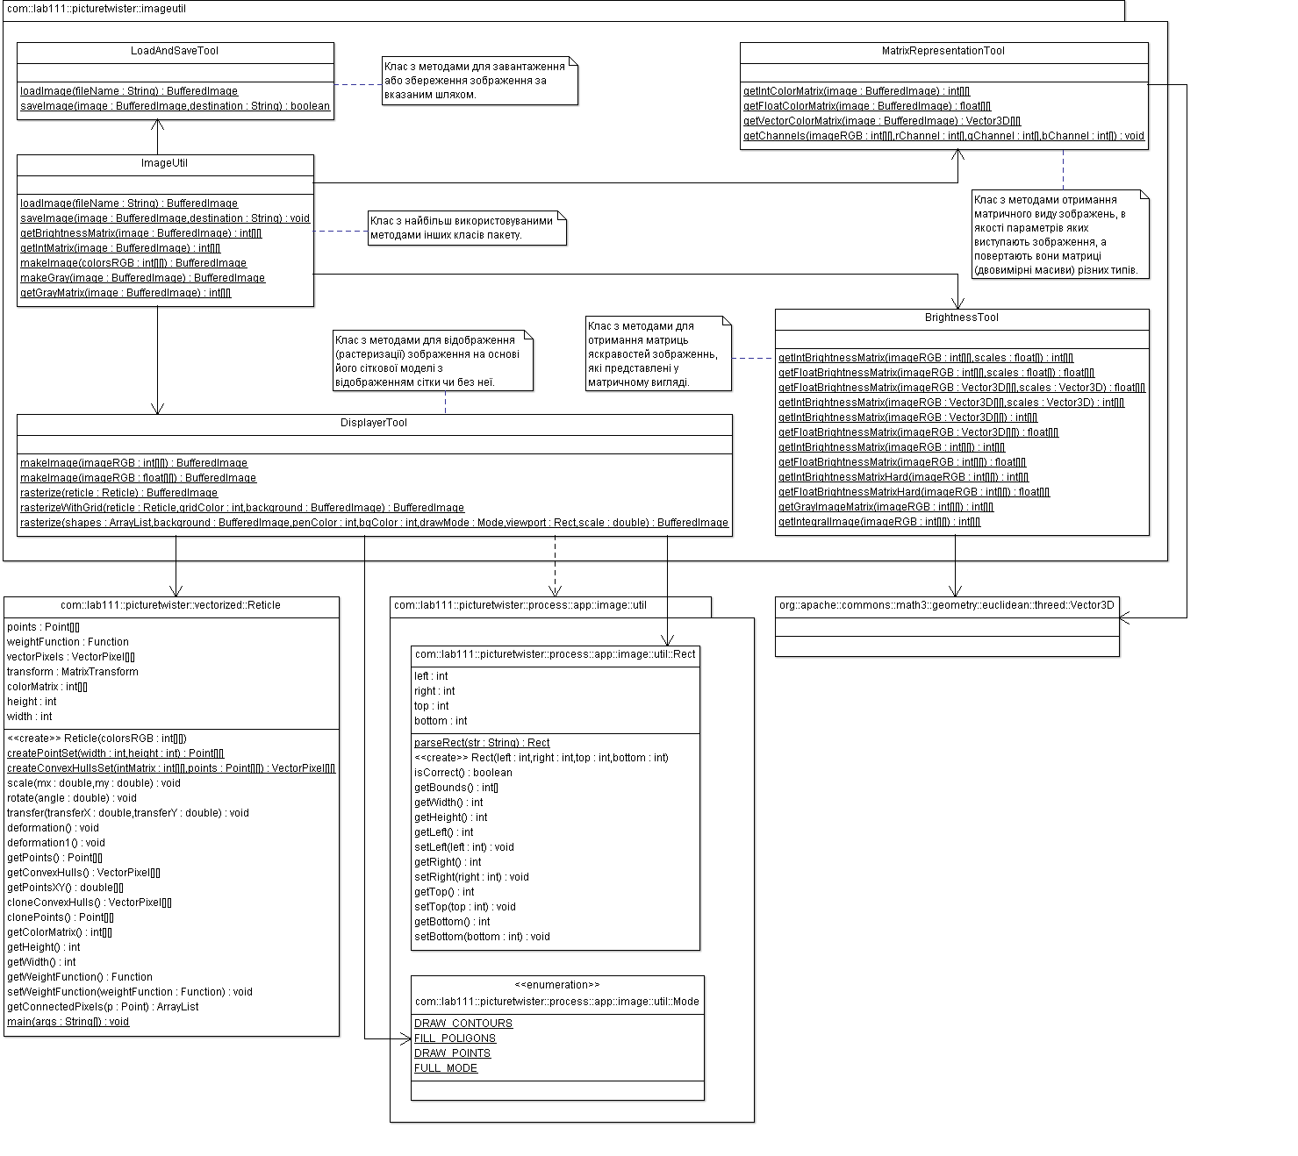

Рисунок 3.1.Діаграма класів пакету ImageUtil

### Клас LoadAndSaveTool

Клас містить наступні методи:

* loadImage(String) - метод для завантаження зображення за вказаним шляхом.
* saveImage(BufferedImage, String) - метод для збереження зображення за вказаним шляхом.

Приклади роботи з методами класу:

//Завантаження зображення

BufferedImage example = LoadAndSaveTool.loadImage("res\\images\\example.png");

//Робота з зображенням

//...

//Збереження зображення

LoadAndSaveTool.saveImage(example, "res\\images\\example _modified.png");

### Клас MatrixRepresentationTool

Клас містить наступні методи:

* getIntColorMatrix(BufferedImage)– метод для отримання матриці з цілочисельними значеннями кольорів пікселів.
* getFloatColorMatrix(BufferedImage) – метод для отримання матриці зі значеннями кольорів пікселів, які представлені у вигляді чисел з плаваючою комою.
* getVectorColorMatrix(BufferedImage) – метод для отримання матриці зі значеннями кольорів пікселів, які представлені у вигляді тривимірних векторів Vector3D, значення x, y та z координат якого відповідають значенням Red, Green та Blue компонентам кольору пікселя.
* getChannels(int[][], int[], int[], int[]) – метод для отримання лінійних (одновимірних) масивів зі значеннями Red, Green та Blue компонент кольору пікселів зображення в окремих масивах.

Приклад роботи з методами класу:

//Отримання int-матриці зображення

**int**[][] exampleMatrix = MatrixRepresentationTool.*getIntColorMatrix*(example);

//Отримання значення червоної (Red) компоненти кольору піксела з координатами (x, y)

//Молодший байт кольору відповідає синій (Blue) компоненті; слідуючий за ним – зеленій //(Green); останній (старший з трьох) – червоній (Red).

**int** red = (exampleMatrix[x][y] & 0xff0000) >> 16;

//Отримання векторів значення кожного з кналів пікселів зображення

**int** height = exampleMatrix.length;

**int** width = exampleMatrix[0].length;

**int** total = height * width;

**int**[] rChannel = **new** **int**[total];

**int**[] gChannel = **new** **int**[total];

**int**[] bChannel = **new** **int**[total];

//Отримуємо вектори значень кожного з каналів і сортуємо їх

MatrixRepresentationTool.*getChannels*(imageRGB, rChannel, gChannel, bChannel);

Arrays.*sort*(rChannel);

Arrays.*sort*(gChannel);

Arrays.*sort*(bChannel);

### Клас BrightnessTool

Клас містить наступні методи (перелічені не всі):

* getIntBrightnessMatrix(int[][], float[]) – метод для отримання матриці (двовимірного масиву) з цілочисельними значеннями яскравостей кольорів пікселів. Вектор коефіцієнтів для RGB каналів кольору задається користувачем.
* getFloatBrightnessMatrix(Vector3D[][], Vector3D) – аналогічно до попереднього методу, тільки елементами матриці яскравостей є числа з плаваючою комою. Кольори пікселів представлені у вигляді тривимірних векторів Vector3D; у відповідності до них задаються і коефіцієнти.
* getIntBrightnessMatrix(int[][]) – метод для отримання матриці яскравостей пікселів зображення за замовчуванням. (0.21, 0.72, 0.07) - вектор коефіцієнтів.
* getFloatBrightnessMatrix(int[][]) - аналогічно до попереднього методу, тільки елементами матриці яскравостей є числа з плаваючою комою.
* getIntBrightnessMatrixHard(int[][]) – метод для отримання матриці яскравостей пікселів за формулою (1). Отримані значення яскравостей будуть найточнішими, але потребують більше ресурсів і часу.
* getGrayImageMatrix(int[][]) – метод для отримання зображення у градаціях сірого.

Приклад роботи з методами класу:

//Отримання матриці яскравостей пікселів зображення на основі його матричного

//представлення

**int**[][] exampleBrightness = BrightnessTool.*getIntBrightnessMatrix*(exampleMatrix);

//Отримання значення яскравості піксела з координатами (x, y)

**int** Y = exampleBrightness[x][y];

### Клас DisplayerTool

Клас містить наступні методи:

* makeImage(int[][]) – растеризує зображення на основі його цілочисельного матричного представлення. Кожний піксель утвореного зображення з координатами (x, y), відповідає [x][y] елементу масива (матричного представлення).
* makeImage(float[][]) – аналогічний до попереднього. Єдина відмінність – пастеризація відбувається на основі двовимірного масива (матричного представлення), елементами якого є числа з плаваючою комою.
* rasterize(Reticle) – метод для растеризації зображення на основі його сіткової моделі (сіткового представлення).
* rasterizeWithGrid(Reticle, int, BufferedImage) – метод растеризує зображення з відображенням сітки (Reticle). Колір сітки, як і фонове зображення (поверх якого рисується) задається користувачем.
* rasterize(ArrayList<Reticle>, BufferedImage, int, int, Mode, Rect, double) - метод, що дозволяє растеризовувати колекцію сіткових моделей, що потрапляють у зону відображення (viewport) на заданому фоні у різних режимах і з певним збільшенням. Якщо background != null, то малювання відбувається у нього, інакше - у нове зображення.

*shapes* - колекція сіткових представлень.

*viewport* - зона відображення. Прямокутна рамка, яка відповідає області прорисовки. Якщо background != null, то прорисовується все, що потрапляє у цю область. Інакше створюється нове зображення, розміри якого дорівнюють розмірам viewport'а, збільшеним у scale разів; прорисовується у ньому все, що потрапляє з сіткового представлення у область прорисовки. Іншими словами, viewport - це трафарет. Растеризується все, що потрапляє у його відкриту область.

*drawMode* – задає режим растеризації (відображення сітки, її вузлів, полігонів).

Алгоритм роботи цього методу детальніше описаний у Додатку В.

Приклад роботи з методами класу:

//Отримання сіткового представлення зображення на основі матричного

Reticle ret = **new** Reticle(exampleMatrix);

//Додавання цієї сіткової моделі у колекцію

ArrayList<Reticle> rets = **new** ArrayList<>();

rets.add(ret);

//Растеризація даного стікового представлення

test = DisplayerTool.*rasterize*(rets, **null**, 0x00ff00, 0x000000, Mode.*FULL_MODE*, **new** Rect(0, 400, 0, 400), 10.0);

## Згенерована javadoc документація

### Клас LoadAndSaveTool

## L

**loadImage(String)** - Static method in class com.lab111.picturetwister.imageutil.LoadAndSaveTool

Метод для завантаження зображення за вказаним шляхом.

## S

**saveImage(BufferedImage, String)** - Static method in class com.lab111.picturetwister.imageutil.LoadAndSaveTool

Метод для збереження зображення за вказаним шляхом.

### Клас Клас MatrixRepresentationTool

## G

**getFloatColorMatrix(BufferedImage)** - Static method in class com.lab111.picturetwister.imageutil.MatrixRepresentationTool

Метод для отримання float-матриці кольорів пікселів.

**getIntColorMatrix(BufferedImage)** - Static method in class com.lab111.picturetwister.imageutil.MatrixRepresentationTool

Метод для отримання int-матриці кольорів пікселів.

**getVectorColorMatrix(BufferedImage)** - Static method in class com.lab111.picturetwister.imageutil.MatrixRepresentationTool

Метод для отримання векторної (Vector3D) матриці кольорів пікселів.

### Клас BrightnessTool

## G

**getFloatBrightnessMatrix(int[][], float[])** - Static method in class com.lab111.picturetwister.imageutil.BrightnessTool

Метод для отримання float-матриці яскравостей пікселів зображення із вказаними коефіцієнтами, на які домножуються значення каналів кольрів пікселів.

**getFloatBrightnessMatrix(Vector3D[][], Vector3D)** - Static method in class com.lab111.picturetwister.imageutil.BrightnessTool

Метод для отримання матриці яскравостей пікселів зображення із вказаними коефіцієнтами, на які домножуються канали кольрів пікселів.

**getFloatBrightnessMatrix(Vector3D[][])** - Static method in class com.lab111.picturetwister.imageutil.BrightnessTool

Метод для отримання матриці яскравостей пікселів зображення із коефіцієнтами за замовчуванням.

**getFloatBrightnessMatrix(int[][])** - Static method in class com.lab111.picturetwister.imageutil.BrightnessTool

Метод для отримання матриці яскравостей пікселів зображення за замовчуванням.

**getFloatBrightnessMatrixHard(int[][])** - Static method in class com.lab111.picturetwister.imageutil.BrightnessTool

Метод для отримання матриці яскравостей пікселів зображення за наступним перетворенням: яскравість пікселя = 255 * (r*0.21 + g*0.72 + b*0.07) ^(1/2.2), де r = (R/255) ^ 2.2, g = (G/255) ^ 2.2, b = (B/255) ^ 2.2, R, G, B - відповідно червоний, зелений та синій канали кольру пікселя.

**getGrayImageMatrix(int[][])** - Static method in class com.lab111.picturetwister.imageutil.BrightnessTool

Метод для отримання зображення у сірих градаціях.

**getIntBrightnessMatrix(int[][], float[])** - Static method in class com.lab111.picturetwister.imageutil.BrightnessTool

Метод для отримання int-матриці яскравостей пікселів зображення із вказаними коефіцієнтами, на які домножуються значення каналів кольрів пікселів.

**getIntBrightnessMatrix(Vector3D[][], Vector3D)** - Static method in class com.lab111.picturetwister.imageutil.BrightnessTool

Метод для отримання матриці яскравостей пікселів зображення із вказаними коефіцієнтами, на які домножуються значення каналів кольрів пікселів.

**getIntBrightnessMatrix(Vector3D[][])** - Static method in class com.lab111.picturetwister.imageutil.BrightnessTool

Метод для отримання матриці яскравостей пікселів зображення із коефіцієнтами за замовчуванням.

**getIntBrightnessMatrix(int[][])** - Static method in class com.lab111.picturetwister.imageutil.BrightnessTool

Метод для отримання матриці яскравостей пікселів зображення за замовчуванням.

**getIntBrightnessMatrixHard(int[][])** - Static method in class com.lab111.picturetwister.imageutil.BrightnessTool

Метод для отримання матриці яскравостей пікселів зображення за наступним перетворенням: яскравість піксела = 255 * (r*0.21 + g*0.72 + b*0.07) ^(1/2.2), де r = (R/255) ^ 2.2 , g = (G/255) ^ 2.2, b = (B/255) ^ 2.2, R, G, B - відповідно значення червоного, зеленого та синього каналів кольру пікселя.

**getIntegralImage(int[][])** - Static method in class com.lab111.picturetwister.imageutil.BrightnessTool

Метод для знаходження інтегральної матриці зображення.

### Клас DisplayerTool

## M

**makeImage(int[][])** - Static method in class com.lab111.picturetwister.imageutil.DisplayerTool

Метод створює зображення на основі int-матриці кольрів зображення.

**makeImage(float[][])** - Static method in class com.lab111.picturetwister.imageutil.DisplayerTool

Метод створює зображення на основі float-матриці кольрів зображення

## R

**rasterize(Reticle)** - Static method in class com.lab111.picturetwister.imageutil.DisplayerTool

Метод створює зображення на основі сіткової моделі (Reticle) зображення.

**rasterize(ArrayList<Reticle>, BufferedImage, int, int, Mode, Rect, double)** - Static method in class com.lab111.picturetwister.imageutil.DisplayerTool

Метод, що дозволяє растеризовувати колекцію сіткових моделей, що потрапляють у зону відображення (viewport) на заданому фоні у різних режимах і з певним збільшенням.

**rasterizeWithGrid(Reticle, int, BufferedImage)** - Static method in class com.lab111.picturetwister.imageutil.DisplayerTool

Метод створює зображення на основі сіткової моделі (Reticle) зображення з відображенням сітки.

### Клас ImageUtil

## G

**getBrightnessMatrix(BufferedImage)** - Static method in class com.lab111.picturetwister.imageutil.ImageUtil

Метод для знаходження матриці яскравостей пікселів зображення.

**getGrayMatrix(BufferedImage)** - Static method in class com.lab111.picturetwister.imageutil.ImageUtil

Метод для отримання int-матриці зображення у градаціях сірого.

**getIntMatrix(BufferedImage)** - Static method in class com.lab111.picturetwister.imageutil.ImageUtil

Метод для отримання int-матриці кольорів пікселів.

## L

**loadImage(String)** - Static method in class com.lab111.picturetwister.imageutil.ImageUtil

Метод для завантаження зображення за вказаним шляхом.

## M

**makeGray(BufferedImage)** - Static method in class com.lab111.picturetwister.imageutil.ImageUtil

Метод для отримання зображення у сірих градаціях.

**makeImage(int[][])** - Static method in class com.lab111.picturetwister.imageutil.ImageUtil

Метод створює зображення на основі int-матриці кольрів зображення.

## S

**saveImage(BufferedImage, String)** - Static method in class com.lab111.picturetwister.imageutil.ImageUtil

Метод для збереження зображення за вказаним шляхом.

### Клас (процес) LoadImageProcess

## A

**allowNestedTask(TaskImpl)** - Method in class com.lab111.picturetwister.process.app.image.LoadImageProcess

## E

**execute()** - Method in class com.lab111.picturetwister.process.app.image.LoadImageProcess

### Клас (процес) SaveImageProcess

## A

**allowNestedTask(TaskImpl)** - Method in class com.lab111.picturetwister.process.app.image.SaveImageProcess

## E

**execute()** - Method in class com.lab111.picturetwister.process.app.image.SaveImageProcess

### Клас (процес) ToGrayScaleImageProcess

## A

**allowNestedTask(TaskImpl)** - Method in class com.lab111.picturetwister.process.app.image.ToGrayScaleImageProcess

## E

**execute()** - Method in class com.lab111.picturetwister.process.app.image.ToGrayScaleImageProcess

### Клас (процес) ToImageProcess

## A

**allowNestedTask(TaskImpl)** - Method in class com.lab111.picturetwister.process.app.vector.ToImageProcess

## E

**execute()** - Method in class com.lab111.picturetwister.process.app.vector.ToImageProcess

ВИСНОВКИ

В ході виконання курсової роботи отримано навички роботи з графічним пакетом AWT. Створено бібліотеку утилітних класів для роботи з растровими зображеннями у кольоровій моделі RGB.

Повністю реалізована вказана у ТЗ функціональність; реалізовано пастеризацію сіткових представлень зображення; створено процеси для подальшого використання утилітних класів інтерпритатором.

Виконані вимоги до реалізації: проект повністю заду коментований за допомогою JavaDoc, використовуються класи і методи графічної бібліотеки AWT.

В результаті розробки всі пункти технічного завдання було виконано.

СПИСОК ІНФОРМАЦІЙНИХ ДЖЕРЕЛ

1. Герберт Шилдт SWING: руководство для начинающих– М.:“Вильямс”, 2007. – С. 720. – ISBN 0-07-226314-8.
2. Герберт Шилдт Java. Полное руководство, 8-е изд. : Пер. с англ. – М. : ООО “И.Д. Вильямс”, 20012. – 1104 с. – ISBN 978-5-8459-1759-1 (рус.)
3. Эккель Б. Философия Java / Эккель Брюс; Пер.с англ. Е.Матвеев.– 4-е изд.–СПб.: Питер, 2010. – 640с.: ил. – (Библиотека программиста). – Алф.указ.:с.631. – ISBN 978-5-388-00003-3.
4. Приемы объектно-ориентированого проектирования. Паттерны проектирования / Гамма Э., Хелм Р., Джонсон Р., Влиссидес Дж. – СПб.: Питер, 2011 – 368 с.: ил. –ISBN 978-5-469-01136-1.
5. Хорстманн Кей С. Java 2. Том 1. Основы / Кей Хорстманн, Гари Корнелл; Пер с англ. – Изд. 8-е. – М.: ООО “И.ДВильямс”, 2011. – 816 c.: ил. – Парал. тит. англ. – (Библиотека профессионала). –ISBN 978-5-8459-1378-4 (рус.).
6. Хорстманн Кей С. Java 2. Том 2. Тонкости программирования / Кей Хорстманн, Гари Корнелл; Пер с англ. – Изд. 8-е. – М.: ООО “И.ДВильямс”, 2011. – 992 c.: ил. – Парал. тит. англ. – (Библиотека профессионала). –ISBN 978-5-8459-1482-8 (рус.).
7. Стелтинг Стивен Применение шаблонов Java /Стелтинг Стивен, Маасен Олав; Пер. с англ. –М.: Издательский дом “Вильямс”, 2002. – 576 c.: ил. – Парал. тит. англ. – (Библиотека профессионала). – ISBN 5-8459-0339-4 (рус.).

**ДОДАТКИ**

# ДОДАТОК А. ПРОГРАМНИЙ КОД ПРОЕКТУ

## А.1 Клас LoadAndSaveTool

**package** com.lab111.picturetwister.imageutil;

**import** java.awt.image.BufferedImage;

**import** java.io.File;

**import** java.io.FileNotFoundException;

**import** java.io.IOException;

**import** javax.imageio.ImageIO;

/**

* Клас з методами для завантеження|збереження зображення за вказаним шляхом.

* **@author** Нестерук Юрій (yuriy.nesteruk@gmail.com)

* **@version** 1.0

* **@since** 0.2

*/

**public** **class** LoadAndSaveTool {

/**

* Метод для завантаження зображення за вказаним шляхом.

* **@param** fileName шлях до зображення.

* **@return** вказане зображення.

* **@throws** FileNotFoundException, IOException

*/

**public** **static** BufferedImage loadImage(String fileName)

**throws** IOException, FileNotFoundException

{

BufferedImage img = **null**;

img = ImageIO.*read*(**new** File(fileName));

**return** img;

}

/**

* Метод для збереження зображення за вказаним шляхом.

* **@param** image зображення.

* **@param** destination шлях (ім'я файлу) запису.

* **@throws** IOException

*/

**public** **static** **void** saveImage(BufferedImage image, String destination)

**throws** IOException {

ImageIO.*write*(image, destination.substring(destination.length() - 3), **new** File(destination));

}

}

## А.2 Клас Клас MatrixRepresentationTool

**package** com.lab111.picturetwister.imageutil;

**import** java.awt.image.BufferedImage;

**import** java.util.Arrays;

**import** org.apache.commons.math3.geometry.euclidean.threed.Vector3D;

/**

* Клас з методами отримання матричного виду зображень

* (двовимірних масивів зі значеннями кольорів пікселів).

* **@author** Нестерук Юрій (yuriy.nesteruk@gmail.com)

* **@version** 0.2

*/

**public** **class** MatrixRepresentationTool {

/**

* Метод для отримання int-матриці кольорів пікселів.

* **@param** image вихідне зображення.

* **@return** матрицю з кольорами пікселів зображення.

*/

**public** **static** **int**[][] getIntColorMatrix(BufferedImage image) {

**int** height = image.getHeight();

**int** width = image.getWidth();

**int**[][] result = **new** **int**[width][height];

**for** (**int** i = 0; i < width; i++)

**for** (**int** j = 0; j < height; j++)

result[i][j] = image.getRGB(i, j);

**return** result;

}

/**

* Метод для отримання float-матриці кольорів пікселів.

* **@param** image вихідне зображення.

* **@return** матрицю з кольорами пікселів зображення.

*/

**public** **static** **float**[][] getFloatColorMatrix(BufferedImage image) {

**int** height = image.getHeight();

**int** width = image.getWidth();

**float**[][] result = **new** **float**[width][height];

**for**(**int** i = 0; i < width; i++)

**for** (**int** j = 0; j < height; j++)

result[i][j] = (**float**) image.getRGB(i, j);

**return** result;

}

/**

* Метод для отримання векторної (Vector3D) матриці кольорів пікселів.

* **@param** image вихідне зображення.

* **@return** матрицю з векторами, координати яких є кольорами пікселів зображення.

* **@see** org.apache.commons.math3.geometry.euclidean.threed.Vector3D

*/

**public** **static** Vector3D[][] getVectorColorMatrix(BufferedImage image) {

**int** height = image.getHeight();

**int** width = image.getWidth();

Vector3D[][] result = **new** Vector3D[width][height];

**double** r,g,b;

**for**(**int** i = 0; i < width; i++)

**for**(**int** j = 0; j < height; j++)

{

r = (image.getRGB(j, i) & 0xff0000)>>16;

g = (image.getRGB(j, i) & 0x00ff00)>>8;

b = (image.getRGB(j, i) & 0x0000ff);

result[i][j] = **new** Vector3D(r, g, b);

}

**return** result;

}

**public** **static** **void** getChannels(**int**[][] imageRGB,

**int**[] rChannel, **int**[] gChannel, **int**[] bChannel) {

**int** height = imageRGB.length;

**int** width = imageRGB[0].length;

**int** total = height * width;

**for**(**int** i = 0; i < total; i++) {

rChannel[i] = (imageRGB[i % width][i / height] & 0xff0000) >> 16;

gChannel[i] = (imageRGB[i % width][i / height] & 0x00ff00) >> 8;

bChannel[i] = (imageRGB[i % width][i / height] & 0x0000ff);

}

}

}

## А.3 Клас BrightnessTool

**package** com.lab111.picturetwister.imageutil;

**import** org.apache.commons.math3.geometry.euclidean.threed.Vector3D;

/**

* Клас з методами отримання матриці яскравостей (двовимірних масивів зі значеннями

* яскравостей кольорів пікселів) зображення, представленого у матричному вигляді.

* **@author** Нестерук Юрій (yuriy.nesteruk@gmail.com)

* **@version** 1.5

* **@since** 0.2

* **@see** com.lab111.picturetwister.imageutil.MatrixRepresentationTool

*/

**public** **class** BrightnessTool {

/**

* Метод для отримання int-матриці яскравостей пікселів зображення із вказаними коефіцієнтами,

* на які домножуються значення каналів кольрів пікселів.

* **@param** imageRGB масив із кольорами пікселів.

* **@param** scales коефіцієнти, на які домножуються значення каналів кольорів пікселів.

* Наприклад [0.21, 0.72, 0.07] або [0.3, 0.59, 0.11].

* **@return** масив з яскравостями пікселів.

*/

**public** **static** **int**[][] getIntBrightnessMatrix(**int**[][] imageRGB, **float**[] scales) {

**int** height = imageRGB.length;

**int** width = imageRGB[0].length;

**int**[][] result = **new** **int**[height][width];

**int** r,g,b;

**for**(**int** i = 0; i < height; i++)

**for**(**int** j = 0; j < width; j++) {

r = (imageRGB[i][j] & 0xff0000) >> 16;

g = (imageRGB[i][j] & 0x00ff00) >> 8;

b = imageRGB[i][j] & 0x0000ff;

result[i][j] = Math.*round*(r * scales[0] + g * scales[1] + b * scales[2]);

}

**return** result;

}

/**

* Метод для отримання float-матриці яскравостей пікселів зображення із вказаними коефіцієнтами,

* на які домножуються значення каналів кольрів пікселів.

* **@param** imageRGB масив із кольорами пікселів.

* **@param** scales коефіцієнти, на які домножуються значення каналів кольорів пікселів.

* Наприклад [0.21, 0.72, 0.07] або [0.3, 0.59, 0.11].

* **@return** масив із яскравостями пікселів.

*/

**public** **static** **float**[][] getFloatBrightnessMatrix(**int**[][] imageRGB, **float**[] scales) {

**int** height = imageRGB.length;

**int** width = imageRGB[0].length;

**float**[][] result = **new** **float**[height][width];

**int** r,g,b;

**for**(**int** i = 0; i < height; i++)

**for**(**int** j = 0; j < width; j++) {

r = (imageRGB[i][j] & 0xff0000) >> 16;

g = (imageRGB[i][j] & 0x00ff00) >> 8;

b = imageRGB[i][j] & 0x0000ff;

result[i][j] = r * scales[0] + g * scales[1] + b * scales[2];

}

**return** result;

}

/**

* Метод для отримання матриці яскравостей пікселів зображення із вказаними коефіцієнтами, на які домножуються канали кольрів пікселів.

* **@param** imageRGB масив векторів, значення координат яких є кольорами пікселів.

* **@param** scales вектор коефіцієнтів, на який скалярно домножуються вектори кольорів.

* **@return** масив із яскравостями пікселів.

*/

**public** **static** **float**[][] getFloatBrightnessMatrix(Vector3D[][] imageRGB, Vector3D scales) {

**int** height = imageRGB.length;

**int** width = imageRGB[0].length;

**float**[][] result = **new** **float**[height][width];

**for**(**int** i = 0; i < height; i++)

**for**(**int** j = 0; j < width; j++) {

result[i][j] = (**float**) Math.*round*(imageRGB[i][j].dotProduct(scales));

}

**return** result;

}

/**

* Метод для отримання матриці яскравостей пікселів зображення із вказаними коефіцієнтами,

* на які домножуються значення каналів кольрів пікселів.

* **@param** imageRGB масив векторів, значення координат яких є кольорами пікселів.

* **@param** scales вектор коефіцієнтів, на який скалярно домножуються вектори кольорів.

* **@return** масив із яскравостями пікселів.

* **@see** org.apache.commons.math3.geometry.euclidean.threed.Vector3D

*/

**public** **static** **int**[][] getIntBrightnessMatrix(Vector3D[][] imageRGB, Vector3D scales) {

**int** height = imageRGB.length;

**int** width = imageRGB[0].length;

**int**[][] result = **new** **int**[height][width];

**for**(**int** i = 0; i < height; i++)

**for**(**int** j = 0; j < width; j++) {

result[i][j] = (**int**) Math.*round*(imageRGB[i][j].dotProduct(scales));

}

**return** result;

}

/**

* Метод для отримання матриці яскравостей пікселів зображення із коефіцієнтами за замовчуванням.

* Коефіцієнти - [0.21, 0.72, 0.07].

* **@param** imageRGB масив векторів, значення координат яких є кольорами пікселів.

* **@return** масив із яскравостями пікселів.

*/

**public** **static** **int**[][] getIntBrightnessMatrix(Vector3D[][] imageRGB) {

**int** height = imageRGB.length;

**int** width = imageRGB[0].length;

**int**[][] result = **new** **int**[height][width];

Vector3D scales = **new** Vector3D(0.27, .072, 0.07);

**for**(**int** i = 0; i < height; i++)

**for**(**int** j = 0; j < width; j++) {

result[i][j] = (**int**) Math.*round*(imageRGB[i][j].dotProduct(scales));

}

**return** result;

}

/**

* Метод для отримання матриці яскравостей пікселів зображення із коефіцієнтами за замовчуванням.

* Коефіцієнти - [0.21, 0.72, 0.07].

* **@param** imageRGB масив векторів, значення координат яких є кольорами пікселів.

* **@return** масив із яскравостями пікселів.

*/

**public** **static** **float**[][] getFloatBrightnessMatrix(Vector3D[][] imageRGB) {

**int** height = imageRGB.length;

**int** width = imageRGB[0].length;

**float**[][] result = **new** **float**[height][width];

Vector3D scales = **new** Vector3D(0.27, .072, 0.07);

**for**(**int** i = 0; i < height; i++)

**for**(**int** j = 0; j < width; j++) {

result[i][j] = (**float**) Math.*round*(imageRGB[i][j].dotProduct(scales));

}

**return** result;

}

/**

* Метод для отримання матриці яскравостей пікселів зображення за замовчуванням.

* Коефіцієнти - [0.21, 0.72, 0.07].

* **@param** imageRGB масив із кольорами пікселів.

* **@return** масив із яскравостями пікселів.

*/

**public** **static** **int**[][] getIntBrightnessMatrix(**int**[][] imageRGB) {

**return** *getIntBrightnessMatrix*(imageRGB, **new** **float**[] {0.21f, 0.72f, 0.07f});

}

/**

* Метод для отримання матриці яскравостей пікселів зображення за замовчуванням.

* Коефіцієнти - [0.21, 0.72, 0.07].

* **@param** imageRGB масив із кольорами пікселів.

* **@return** масив із яскравостями пікселів.

*/

**public** **static** **float**[][] getFloatBrightnessMatrix(**int**[][] imageRGB) {

**return** *getFloatBrightnessMatrix*(imageRGB, **new** **float**[] {0.21f, 0.72f, 0.07f});

}

/**

* Метод для отримання матриці яскравостей пікселів зображення за наступним перетворенням:

* яскравість піксела = 255 * (r*0.21 + g*0.72 + b*0.07) ^(1/2.2), де

* r = (R/255) ^ 2.2 ,

* g = (G/255) ^ 2.2,

* b = (B/255) ^ 2.2,

* R, G, B - відповідно значення червоного, зеленого та синього каналів кольру пікселя.

* **@param** imageRGB масив із кольорами пікселів.

* **@return** масив із яскравостями пікселів.

* **@see** http://cgm.computergraphics.ru/node/2203

*/

**public** **static** **int**[][] getIntBrightnessMatrixHard(**int**[][] imageRGB) {

**int** height = imageRGB.length;

**int** width = imageRGB[0].length;

**int**[][] result = **new** **int**[height][width];

**double** r, g, b;

**for** (**int** i = 0; i < height; i++)

**for** (**int** j = 0; j < width; j++) {

r = (imageRGB[i][j] & 0xff0000) >> 16;

g = (imageRGB[i][j] & 0x00ff00) >> 8;

b = imageRGB[i][j] & 0x0000ff;

r = Math.*pow*(r/255.0, 2.2);

g = Math.*pow*(g/255.0, 2.2);

b = Math.*pow*(b/255.0, 2.2);

result[i][j] = (**int**) Math.*round*(255 * Math.*pow*(

0.21 * r + 0.72 * g + 0.07 * b, 1/2.2));

}

**return** result;

}

/**

* Метод для отримання матриці яскравостей пікселів зображення за наступним перетворенням:

* яскравість пікселя = 255 * (r*0.21 + g*0.72 + b*0.07) ^(1/2.2), де

* r = (R/255) ^ 2.2,

* g = (G/255) ^ 2.2,

* b = (B/255) ^ 2.2,

* R, G, B - відповідно червоний, зелений та синій канали кольру пікселя.

* **@param** imageRGB масив із кольорами пікселів.

* **@return** масив із яскравостями пікселів.

* **@see** http://cgm.computergraphics.ru/node/2203

*/

**public** **static** **float**[][] getFloatBrightnessMatrixHard(**int**[][] imageRGB) {

**int** height = imageRGB.length;

**int** width = imageRGB[0].length;

**float**[][] result = **new** **float**[height][width];

**double** r, g, b;

**for** (**int** i = 0; i < height; i++)

**for** (**int** j = 0; j < width; j++) {

r = (imageRGB[i][j] & 0xff0000) >> 16;

g = (imageRGB[i][j] & 0x00ff00) >> 8;

b = imageRGB[i][j] & 0x0000ff;

r = Math.*pow*(r/255.0, 2.2);

g = Math.*pow*(g/255.0, 2.2);

b = Math.*pow*(b/255.0, 2.2);

result[i][j] = 255.0f * ((**float**) Math.*pow*(0.21 * r + 0.72 * g + 0.07 * b, 1/2.2));

}

**return** result;

}

/**

* Метод для отримання зображення у сірих градаціях.

* **@param** imageRGB масив із кольорами пікселів.

* **@return** масив із кольорами пікселів у сірих тонах.

*/

**public** **static** **int**[][] getGrayImageMatrix(**int**[][] imageRGB) {

**int**[][] result = **new** **int**[imageRGB.length][imageRGB[0].length];

**for**(**int** i = 0; i < imageRGB.length; i++)

**for**(**int** j = 0; j < imageRGB[0].length; j++)

result[i][j] = imageRGB[i][j]<<16 | imageRGB[i][j]<<8 | imageRGB[i][j];

**return** result;

}

/**

* Метод для знаходження інтегральної матриці зображення.

* **@param** image масив із кольорами пікселів.

* **@return** інтегральну матрицю зображення.

*/

**public** **static** **int**[][] getIntegralImage(**int**[][] imageRGB) {

**int** height = imageRGB.length;

**int** width = imageRGB[0].length;

**int**[][] result = **new** **int**[height][width];

**int**[][] bright = *getIntBrightnessMatrix*(imageRGB);

result[0][0] = bright[0][0];

**for**(**int** i = 1; i < height; i++)

result[i][0] = bright[i][0] + result[i-1][0];

**for**(**int** j = 1; j < width; j++)

result[0][j] = bright[0][j] + result[0][j-1];

**for**(**int** i = 1; i < height; i++)

**for**(**int** j = 1; j < width; j++)

result[i][j] = bright[i][j] + result[i-1][j] + result[i][j-1] - result[i-1][j-1];

**return** result;

}

}

## А.4 Клас DisplayerTool

**package** com.lab111.picturetwister.imageutil;

**import** java.awt.Color;

**import** java.awt.Graphics;

**import** java.awt.Graphics2D;

**import** java.awt.image.BufferedImage;

**import** java.util.ArrayList;

**import** com.lab111.picturetwister.process.app.image.util.Mode;

**import** com.lab111.picturetwister.process.app.image.util.Rect;

**import** com.lab111.picturetwister.vectorized.Reticle;

/**

* Клас для растеризації зображення на основі

* матриці кольорів або сіткової моделі Reticle.

* **@author** Нестерук Юрій (yuriy.nesteruk@gmail.com)

* **@version** 2.2

* **@since** 0.3

* **@see** com.lab111.picturetwister.imageutil.MatrixRepresentationTool

* **@see** com.lab111.picturetwister.vectorized.Reticle

*/

**public** **class** DisplayerTool {

/**

* Метод створює зображення на основі int-матриці кольрів зображення.

* **@param** imageRGB матриця кольорів зображення.

* **@return** зображення.

*/

**public** **static** BufferedImage makeImage(**int**[][] imageRGB) {

**int** width = imageRGB.length;

**int** height = imageRGB[0].length;

BufferedImage image = **new** BufferedImage(width, height, BufferedImage.*TYPE_INT_RGB*);

//Рисування пікселів

**for**(**int** i = 0; i < width; i++)

**for**(**int** j = 0; j < height; j++)

image.setRGB(i, j, imageRGB[i][j]);

**return** image;

}

/**

* Метод створює зображення на основі float-матриці кольрів зображення

* **@param** imageRGB матриця кольорів зображення

* **@return** зображення

*/

**public** **static** BufferedImage makeImage(**float**[][] imageRGB) {

**int** width = imageRGB.length;

**int** height = imageRGB[0].length;

BufferedImage image = **new** BufferedImage(width, height, BufferedImage.*TYPE_INT_RGB*);

//Рисування пікселів

**for**(**int** i = 0; i < width; i++)

**for**(**int** j = 0; j < height; j++)

image.setRGB(i, j, (**int**) imageRGB[i][j]);

**return** image;

}

/**

* Метод створює зображення на основі сіткової моделі (Reticle) зображення.

* **@param** reticle сіткова модель (Reticle).

* **@return** зображення.

*/

**public** **static** BufferedImage rasterize(Reticle reticle) {

**int** width = reticle.getHeight();

**int** height = reticle.getWidth();

BufferedImage result = **new** BufferedImage(width, height, BufferedImage.*TYPE_INT_RGB*);

Graphics graphics = result.getGraphics();

**double**[][] points = reticle.getPointsXY();

width = points.length;

height = points[0].length;

**int**[] xPoints, yPoints;

**int**[][] colors = reticle.getColorMatrix();

//Рисування пікселів (полігонів)

**for**(**int** i = 0; i < width - 2; i += 2)

**for**(**int** j = 0; j < height - 1; j++) {

graphics.setColor(**new** Color(colors[i/2][j]));

xPoints = **new** **int**[] {(**int**)Math.*round*(points[i][j]), (**int**)Math.*round*(points[i][j+1]),

(**int**)Math.*round*(points[i+2][j+1]), (**int**)Math.*round*(points[i+2][j])

};

yPoints = **new** **int**[] {(**int**)Math.*round*(points[i+1][j]), (**int**)Math.*round*(points[i+1][j+1]), (**int**)Math.*round*(points[i+3][j+1]), (**int**)Math.*round*(points[i+3][j])

};

graphics.fillPolygon(xPoints, yPoints, 4);

}

**return** result;

}

/**

* Метод створює зображення на основі сіткової моделі (Reticle) зображення з відображенням сітки.

* **@param** reticle сіткова модель (Reticle)

* **@param** gridColor RGB колір сітки

* **@param** background фонове зображення

* **@return** зображення з сіткою пікселів

* http://wm-help.net/books-online/book/12462/12462-66.html

*/

**public** **static** BufferedImage rasterizeWithGrid(Reticle reticle, **int** gridColor, BufferedImage background) {

**int** width = reticle.getHeight();

**int** height = reticle.getWidth();

BufferedImage result;

Graphics2D graphics;

**if** (background == **null**) {

result = **new** BufferedImage(width, height, BufferedImage.*TYPE_INT_RGB*);

graphics = result.createGraphics();

}

**else** {

result = background;

graphics = (Graphics2D) result.getGraphics();

}

**double**[][] points = reticle.getPointsXY();

width = points.length;

height = points[0].length;

**int**[] xPoints, yPoints;

**int**[][] colors = reticle.getColorMatrix();

//Рисування пікселів (полігонів)

**for**(**int** i = 0; i < width - 2; i += 2)

**for**(**int** j = 0; j < height - 1; j++) {

graphics.setColor(**new** Color(colors[i/2][j]));

xPoints = **new** **int**[] { (**int**)Math.*round*(points[i][j]), (**int**)Math.*round*(points[i][j+1]),

(**int**)Math.*round*(points[i+2][j+1]), (**int**)Math.*round*(points[i+2][j])

};

yPoints = **new** **int**[] { (**int**)Math.*round*(points[i+1][j]), (**int**)Math.*round*(points[i+1][j+1]),

(**int**)Math.*round*(points[i+3][j+1]), (**int**)Math.*round*(points[i+3][j])

};

graphics.fillPolygon(xPoints, yPoints, 4);

}

//Рисування сітки

graphics.setColor(**new** Color(gridColor));

**for**(**int** i = 0; i < width - 2; i += 2)

**for**(**int** j = 0; j < height - 1; j++) {

xPoints = **new** **int**[] { (**int**)Math.*round*(points[i][j]), (**int**)Math.*round*(points[i][j+1]),

(**int**)Math.*round*(points[i+2][j+1]), (**int**)Math.*round*(points[i+2][j])

};

yPoints = **new** **int**[] { (**int**)Math.*round*(points[i+1][j]), (**int**)Math.*round*(points[i+1][j+1]),

(**int**)Math.*round*(points[i+3][j+1]), (**int**)Math.*round*(points[i+3][j])

};

graphics.drawPolygon(xPoints, yPoints, 4);

}

**return** result;

}

/**

* Метод, що дозволяє растеризовувати колекцію сіткових моделей, що потрапляють у зону відображення (viewport)

* на заданому фоні у різних режимах і з певним збільшенням. Якщо background != null, то малювання відбувається

* у нього, інакше - у нове зображення.

* **@param** shapes колекція сіткових представлень.

* **@param** background фонове зображення, на які відрисовуються сіткові моделі.

* Якщо null, то растеризація відбувається на пусте зображення.

* **@param** penColor RGB колір сітки\вузлів.

* **@param** bgColor RGB колір фону, на якому відбуватиметься растеризація, якщо background = null.

* **@param** drawMode режим растеризації.

* **@param** viewport зона відображення. Відображаються лише ті сіткові моделі, які потрапляють у неї.

* Якщо background = null, то нове зображення матиме розміри viewport'а, збільшені у scale разів.

* **@param** scale коефіцієнт збільшення сіткових моделей при растеризації у нове зображення

* (збільшення відбувається тоді, коли background = null).

* **@return** зображення растеризованих сіткових моделей.

* **@see** com.lab111.picturetwister.process.app.image.util.Mode

* **@see** com.lab111.picturetwister.process.app.image.util.Rect

* **@since** 0.4

*/

**public** **static** BufferedImage rasterize(ArrayList<Reticle> shapes, BufferedImage background, **int** penColor,

**int** bgColor, Mode drawMode, Rect viewport, **double** scale) {

// Початкова ініціалізація зображення - створення BufferedImage, задання його розмірів, тощо

**int** width, height;

**int** left = viewport.getLeft();

**int** right = viewport.getRight();

**int** top = viewport.getTop();

**int** bottom = viewport.getBottom();

BufferedImage result;

Graphics2D graphics;

**if** (background == **null**) {

//У випадку, якщо background відсутній, то малюємо у новому зображенні,

//розміри якого відповідають розмірам viewport, збільшеним у scale разів

width = (**int**) (viewport.getWidth()*scale);

height = (**int**) (viewport.getHeight()*scale);

result = **new** BufferedImage(width, height, BufferedImage.*TYPE_INT_RGB*);

graphics = result.createGraphics();

graphics.setBackground(**new** Color(bgColor));

graphics.clearRect(0, 0, width, height);

}

**else** {

//У випадку, якщо параметр background відмінний від null, малюємо у зображення,

//"вирізане" з background'а, відповідно до координат (рамок) viewport

width = viewport.getWidth();

height = viewport.getHeight();

result = background.getSubimage(left, top, width, height);

graphics = (Graphics2D) result.getGraphics();

}

//Підготовка даних до рисування

Reticle shape;

**double**[][] points;

**int**[] xPoints, yPoints;

**double** x, y;

**int**[][] colors;

Color pen = **new** Color(penColor);

**boolean** toDraw = **false**;

//Рисування кожної сіточної моделі shape з колекції shapes

**for**(**int** k = 0; k < shapes.size(); k++) {

shape = shapes.get(k);

points = shape.getPointsXY();

width = points.length;

height = points[0].length;

//Рисування полігонів

**if**(drawMode == Mode.*FULL_MODE* || drawMode == Mode.*FILL_POLIGONS*) {

colors = shape.getColorMatrix();

//Рисування полігонів (обхід усіх точок)

**for**(**int** i = 0; i < width - 2; i += 2)

**for**(**int** j = 0; j < height - 1; j++) {

//Формування масивів з координатами чотирьох вузлів сітки

xPoints = **new** **int**[] { (**int**)(points[i][j]), (**int**)(points[i][j+1]),

(**int**)(points[i+2][j+1]), (**int**)(points[i+2][j])

};

yPoints = **new** **int**[] { (**int**)(points[i+1][j]), (**int**)(points[i+1][j+1]),

(**int**)(points[i+3][j+1]), (**int**)(points[i+3][j])

};

toDraw = **false**;

//Перевірка на попадання хача б однієї вершини полігона у область viewport'а

**for**(**int** p = 0; p < 4; p++)

toDraw |= (xPoints[p] > left && xPoints[p] < right &&

yPoints[p] > top && yPoints[p] < bottom);

**if**(toDraw) {

//Перетворення координат вузлів полігонів сіткових моделей у координати viewport'а

**for**(**int** p = 0; p < 4; p++) {

xPoints[p] = (**int**) ((background == **null**) ? (xPoints[p]-left)*scale : xPoints[p]-left);

yPoints[p] = (**int**) ((background == **null**) ? (yPoints[p]-top)*scale : yPoints[p]-top);

}

//Рисування

graphics.setColor(**new** Color(colors[i/2][j]));

graphics.fillPolygon(xPoints, yPoints, 4);

}

}

}

//Рисування решітки сіточної моделі

**if**(drawMode == Mode.*FULL_MODE* || drawMode == Mode.*DRAW_CONTOURS*) {

graphics.setColor(pen);

//Обхід усіх точок

**for**(**int** i = 0; i < width - 2; i += 2)

**for**(**int** j = 0; j < height - 1; j++) {

//Формування масивів з координатами чотирьох вузлів (полігона) сітки

xPoints = **new** **int**[] { (**int**)(points[i][j]), (**int**)(points[i][j+1]),

(**int**)(points[i+2][j+1]), (**int**)(points[i+2][j])

};

yPoints = **new** **int**[] { (**int**)(points[i+1][j]), (**int**)(points[i+1][j+1]),

(**int**)(points[i+3][j+1]),(**int**)(points[i+3][j])

};

toDraw = **false**;

//Перевірка на попадання хача б однієї вершини полігона у область viewport'а

**for**(**int** p = 0; p < 4; p++)

toDraw |= (xPoints[p] > left && xPoints[p] < right &&

yPoints[p] > top && yPoints[p] < bottom);

**if**(toDraw) {

//Перетворення координат вузлів полігонів сіткових моделей у координати viewport'а

**for**(**int** p = 0; p < 4; p++) {

xPoints[p] = (**int**) ((background == **null**) ? (xPoints[p]-left)*scale : xPoints[p]-left);

yPoints[p] = (**int**) ((background == **null**) ? (yPoints[p]-top)*scale : yPoints[p]-top);

}

//Рисування

graphics.drawPolygon(xPoints, yPoints, 4);

}

}

}

//Рисування вузлів сіточної моделі

**if**(drawMode == Mode.*DRAW_POINTS*) {

graphics.setColor(pen);

//Обхід усіх точок

**for**(**int** i = 0; i < width - 1; i ++)

**for**(**int** j = 0; j < height; j++) {

//Формування координат вузла сітки

x = points[i][j];

y = points[i+1][j];

//Перевірка на попадання хача б однієї вершини полігона у область viewport'а

toDraw = (x >= left && x < right && y >= top && y < bottom);

**if**(toDraw) {

x = (background == **null**) ? (x - left)*scale : x - left;

y = (background == **null**) ? (y - top)*scale : y - top;

result.setRGB((**int**) Math.*round*(x), (**int**) Math.*round*(y), penColor);

}

}

}

}

**return** result;

}

}

## А.5 Клас ImageUtil

**package** com.lab111.picturetwister.imageutil;

**import** java.awt.image.BufferedImage;

**import** java.io.IOException;

/**

* Клас з найбільш використовуваними методами з параметрами за замовчуванням.

* **@author** Нестерук Юрій (yuriy.nesteruk@gmail.com)

* **@version** 2.0

* **@since** 0.1

* **@see** com.lab111.picturetwister.imageutil

* http://articles.org.ru/docum/java/gl15/gl15.php

*/

**public** **class** ImageUtil {

/**

* Метод для завантаження зображення за вказаним шляхом.

* **@param** fileName шлях до зображення.

* **@return** вказане зображення.

* **@throws** IOException, FileNotFoundException

* **@see** com.lab111.picturetwister.imageutil.LoadAndSaveTool#loadImage(String)

*/

**public** **static** BufferedImage loadImage(String fileName)

**throws** IOException {

**return** LoadAndSaveTool.*loadImage*(fileName);

}

/**

* Метод для збереження зображення за вказаним шляхом.

* **@param** image зображення.

* **@param** destination шлях (ім'я файлу) запису.

* **@throws** IOException

* **@see** com.lab111.picturetwister.imageutil.LoadAndSaveTool#saveImage(BufferedImage, String)

*/

**public** **static** **void** saveImage(BufferedImage image, String destination)

**throws** IOException {

LoadAndSaveTool.*saveImage*(image, destination);

}

/**

* Метод для знаходження матриці яскравостей пікселів зображення.

* **@param** image зображення.

* **@return** матрицю яскравості пікселів зображення.

* **@see** com.lab111.picturetwister.imageutil.BrightnessTool#getIntBrightnessMatrix(int[][], float[])

* **@see** com.lab111.picturetwister.imageutil.MatrixRepresentationTool#getIntColorMatrix(BufferedImage)

*/

**public** **static** **int**[][] getBrightnessMatrix(BufferedImage image) {

**return** BrightnessTool.*getIntBrightnessMatrix*(MatrixRepresentationTool.*getIntColorMatrix*(image));

}

/**

* Метод для отримання int-матриці кольорів пікселів.

* **@param** image вихідне зображення.

* **@return** матриця, елементами якої є RGB значення відповідних кольорів.

* **@see** com.lab111.picturetwister.imageutil.MatrixRepresentationTool#getIntColorMatrix(BufferedImage)

*/

**public** **static** **int**[][] getIntMatrix(BufferedImage image) {

**return** MatrixRepresentationTool.*getIntColorMatrix*(image);

}

/**

* Метод створює зображення на основі int-матриці кольрів зображення.

* **@param** imageRGB матриця кольорів зображення.

* **@return** зображення.

* **@see** com.lab111.picturetwister.imageutil.DisplayerTool#makeImage(int[][])

*/

**public** **static** BufferedImage makeImage(**int**[][] colorsRGB) {

**return** DisplayerTool.*makeImage*(colorsRGB);

}

/**

* Метод для отримання зображення у сірих градаціях.

* **@param** image вихідне зображення.

* **@return** зображення у градаціях сірого.

* **@see** com.lab111.picturetwister.imageutil.DisplayerTool#makeImage(int[][])

* **@see** com.lab111.picturetwister.imageutil.BrightnessTool#getGrayImageMatrix(int[][])

* **@see** com.lab111.picturetwister.imageutil.BrightnessTool#getIntBrightnessMatrix(int[][])

* **@see** com.lab111.picturetwister.imageutil.MatrixRepresentationTool#getIntColorMatrix(BufferedImage)

*/

**public** **static** BufferedImage makeGray(BufferedImage image) {

**return** DisplayerTool.*makeImage*(

BrightnessTool.*getGrayImageMatrix*(

BrightnessTool.*getIntBrightnessMatrix*(

MatrixRepresentationTool.*getIntColorMatrix*(image))));

}

/**

* Метод для отримання int-матриці зображення у градаціях сірого.

* **@param** image вихідне зображення.

* **@return** int-матрицю кольорів перетвореного (у градаціях сірого) зображення.

* **@see** com.lab111.picturetwister.imageutil.DisplayerTool#makeImage(int[][])

* **@see** com.lab111.picturetwister.imageutil.BrightnessTool#getIntBrightnessMatrix(int[][])

* **@see** com.lab111.picturetwister.imageutil.MatrixRepresentationTool#getIntColorMatrix(BufferedImage)

*/

**public** **static** **int**[][] getGrayMatrix(BufferedImage image) {

**return** BrightnessTool.*getGrayImageMatrix*(

BrightnessTool.*getIntBrightnessMatrix*(

MatrixRepresentationTool.*getIntColorMatrix*(image)));

}

}

## А.6 Клас (процес) LoadImageProcess

**package** com.lab111.picturetwister.process.app.image;

**import** java.awt.image.BufferedImage;

**import** java.io.IOException;

**import** com.lab111.picturetwister.exceptions.TaskRuntimeException;

**import** com.lab111.picturetwister.imageutil.ImageUtil;

**import** com.lab111.picturetwister.interpreter.ContextProvider;

**import** com.lab111.picturetwister.process.core.TaskImpl;

**import** com.lab111.picturetwister.process.core.annotation.Description;

**import** com.lab111.picturetwister.process.core.annotation.InputsList;

**import** com.lab111.picturetwister.process.core.annotation.OutputsList;

**import** com.lab111.picturetwister.process.core.annotation.Port;

@Description ("Load image from source file")

@InputsList (

{

//Ім'я файлу, у якому міститься зображення.

@Port ( description = "image filename",

name = "src",

type = String.**class**

)

})

@OutputsList (

{

//Завантажене зображення.

@Port ( description = "image object",

name = "dest",

type = BufferedImage.**class**

)

})

**public** **class** LoadImageProcess **extends** TaskImpl {

**protected** LoadImageProcess(ContextProvider contextProvider) {

**super**(contextProvider);

}

@Override

**public** **void** execute() **throws** TaskRuntimeException {

String imageFile = (String) contextProvider.getInput("src");

**try** {

contextProvider.setOutput("dest", ImageUtil.*loadImage*(imageFile));

} **catch** (IOException e) {

**throw** **new** TaskRuntimeException("Failed to load image",

**this**.getClass(), e);

}

}

@Override

**public** **boolean** allowNestedTask(TaskImpl task) {

**return** **false**;

}

@Override

**public** **boolean** isDataValid() {

**return** **true**;

}

}

## А.7 Клас (процес) SaveImageProcess

**package** com.lab111.picturetwister.process.app.image;

**import** java.awt.image.BufferedImage;

**import** java.io.IOException;

**import** com.lab111.picturetwister.exceptions.TaskRuntimeException;

**import** com.lab111.picturetwister.imageutil.ImageUtil;

**import** com.lab111.picturetwister.interpreter.ContextProvider;

**import** com.lab111.picturetwister.process.core.TaskImpl;

**import** com.lab111.picturetwister.process.core.annotation.Description;

**import** com.lab111.picturetwister.process.core.annotation.Port;

**import** com.lab111.picturetwister.process.core.annotation.InputsList;

@Description ("Save image to file")

@InputsList({

//Зображення, яке зберігатиметься.

@Port ( description = "image object",

optional = **false**,

name = "src",

type = BufferedImage.**class**

),

//Ім'я файлу, за яким зберігатиметься зображення.

@Port ( description = "image filename",

optional = **false**,

name = "dest",

type = String.**class**

)

})

**public** **class** SaveImageProcess **extends** TaskImpl {

**protected** SaveImageProcess(ContextProvider contextProvider) {

**super**(contextProvider);

}

@Override

**public** **void** execute() **throws** TaskRuntimeException {

BufferedImage imageSource = (BufferedImage) contextProvider.getInput("src");

String imageDest = (String) contextProvider.getInput("dest");

**try** {

ImageUtil.*saveImage*(imageSource, imageDest);

} **catch** (IOException e) {

**throw** **new** TaskRuntimeException("Failed to save image",

**this**.getClass(), e);

}

}

@Override

**public** **boolean** allowNestedTask(TaskImpl task) {

**return** **true**;

}

@Override

**public** **boolean** isDataValid() {

**return** **true**;

}

}

## А.8 Клас (процес) ToGrayScaleImageProcess

**package** com.lab111.picturetwister.process.app.image;

**import** java.awt.image.BufferedImage;

**import** com.lab111.picturetwister.exceptions.TaskRuntimeException;

**import** com.lab111.picturetwister.imageutil.ImageUtil;

**import** com.lab111.picturetwister.interpreter.ContextProvider;

**import** com.lab111.picturetwister.process.core.TaskImpl;

**import** com.lab111.picturetwister.process.core.annotation.Description;

**import** com.lab111.picturetwister.process.core.annotation.InputsList;

**import** com.lab111.picturetwister.process.core.annotation.OutputsList;

**import** com.lab111.picturetwister.process.core.annotation.Port;

/**

* Процес для отримання зображення у градаціях сірого.

* Вхідні дані: "src" - зображення (BufferedImage);

* Вихідні дані: "dest" - зображення у градація сірого (BufferedImage).

* **@author** Нестерук Юрій (yuriy.nesteruk@gmail.com)

* **@version** 1.0

* **@since** 2.5

* **@see** com.lab111.picturetwister.imageutil.ImageUtil#makeGray(BufferedImage)

*/

@Description("Convert color image to grayscale")

@InputsList (

{

//Зображення, яке знебервлюється

@Port( description = "color image source",

optional = **false**,

name = "src",

type = BufferedImage.**class**

)

})

@OutputsList (

{

//Результуюче зображення

@Port ( description = "grayscale image destination",

name = "dest",

type = BufferedImage.**class**

)

})

**public** **class** ToGrayScaleImageProcess **extends** TaskImpl {

**protected** ToGrayScaleImageProcess(ContextProvider contextProvider) {

**super**(contextProvider);

}

@Override

**public** **void** execute() **throws** TaskRuntimeException {

BufferedImage image = (BufferedImage) contextProvider.getInput("src");

image = ImageUtil.*makeGray*(image);

contextProvider.setOutput("dest", image);

}

@Override

**public** **boolean** allowNestedTask(TaskImpl task) {

**return** **true**;

}

@Override

**public** **boolean** isDataValid() {

**return** **true**;

}

}

## А.9 Клас (процес) ToImageProcess

**package** com.lab111.picturetwister.process.app.vector;

**import** java.awt.image.BufferedImage;

**import** java.util.ArrayList;

**import** com.lab111.picturetwister.exceptions.TaskRuntimeException;

**import** com.lab111.picturetwister.imageutil.DisplayerTool;

**import** com.lab111.picturetwister.interpreter.ContextProvider;

**import** com.lab111.picturetwister.process.app.image.util.Mode;

**import** com.lab111.picturetwister.process.app.image.util.Rect;

**import** com.lab111.picturetwister.process.core.TaskImpl;

**import** com.lab111.picturetwister.process.core.annotation.Description;

**import** com.lab111.picturetwister.process.core.annotation.InputsList;

**import** com.lab111.picturetwister.process.core.annotation.OutputsList;

**import** com.lab111.picturetwister.process.core.annotation.Port;

**import** com.lab111.picturetwister.vectorized.ConvexHull;

**import** com.lab111.picturetwister.vectorized.Reticle;

@Description ("Rasterize vector model")

@InputsList ({ // optional vs allowNull ?

//Колекція сіткових моделей, які будуть растеризуватися

@Port (description = "Vector Model",

name = "shapes",

type = {ConvexHull.**class**, Reticle.**class**},

collection = ArrayList.**class**),

//Зображення, на фоні якого відбувається растеризація (малюються сіткові моделі).

//Якщо null, то малювання відбувається у нове зображення,

//розміри і позиція на сітковому представленні якого відповідає viewport'у

@Port (description = "Background Image",

name = "background",

allowNull = **true**,

type = BufferedImage.**class**),

//Колір, яким буде зображатися сітка або вузли (в залежності від режиму)

//сіткового представлення

@Port (description = "Pen Color",

name = "penColor",

allowNull = **true**,

type = Integer.**class**),

//Колір фону, на якому відбувається растеризація, якщо background = null.

@Port (description = "Background Color",

name = "bgColor",

allowNull = **true**,

type = Integer.**class**),

//Режим растеризації (повний, тільки полігони, тільки сітка, тільки вузли)

@Port (description = "Draw Mode",

name = "mode",

type = Mode.**class**),

//Прямокутна рамка, яка відповідає області прорисовки. Якщо background != null,

//то прорисовується все, що потрапляє у цю область. Інакше створюється нове

//зображення, розміри якого дорівнюють розмірам viewport'а, збільшеним у

//scale разів; прорисовується у ньому все, що потрапляє з сіткового представлення

//у область прорисовки.

//Іншими словами, viewport - це трафарет. Растеризується все, що потрапляє у його область.

@Port (description = "View Port",

name = "viewport",

type = Rect.**class**),

//Коефіцієн збільшення (масштабу) області viewport'а, якщо background = null.

@Port (description = "Scale",

name = "scale",

allowNull = **true**,

type = Double.**class**)

})

@OutputsList ({

//Вихідне зображення.

@Port (description = "Destination image",

name = "dest",

type = BufferedImage.**class**)

})

**public** **class** ToImageProcess **extends** TaskImpl {

**protected** ToImageProcess(ContextProvider contextProvider) {

**super**(contextProvider);

}

@Override

**public** **void** execute() **throws** TaskRuntimeException {

ArrayList<Reticle> shapes = (ArrayList<Reticle>) contextProvider.getInput("shapes");

BufferedImage background = (BufferedImage) contextProvider.getInput("background");

**int** penColor = (contextProvider.getInput("penColor") != **null**) ?

(**int**) contextProvider.getInput("penColor") : 0xff0000;

**int** bgColor = (contextProvider.getInput("bgColor") != **null**) ?

(**int**) contextProvider.getInput("bgColor") : 0x000000;

Mode drawMode = (Mode) contextProvider.getInput("mode");

Rect viewport = (Rect) contextProvider.getInput("viewport");

**double** scale = (contextProvider.getInput("scale") != **null**) ?

(**double**) contextProvider.getInput("scale") : 1.0;

BufferedImage result = DisplayerTool.*rasterize*(shapes, background, penColor, bgColor, drawMode, viewport, scale);

contextProvider.setOutput("dest", result);

}

@Override

**public** **boolean** allowNestedTask(TaskImpl task) {

// **TODO** Auto-generated method stub

**return** **false**;

}

@Override

**public** **boolean** isDataValid() {

**if**(contextProvider.getInput("background") == **null** &&

contextProvider.getInput("bgColor") == **null**) {

errorMessage = "background і bgColor не можуть одночасно бути null.";

**return** **false**;

}

**if**(contextProvider.getInput("penColor") == **null** &&

((Mode) contextProvider.getInput("mode") != Mode.*FILL_POLIGONS*)) {

errorMessage = "В даному режимі растеризації необхідно взакати колір сітки (вузлів).";

**return** **false**;

}

**if**(!( (Rect)contextProvider.getInput("viewport") ).isCorrect()) {

errorMessage = "Границі (рамки) viewport'а вказані некоректно.";

**return** **false**;

}

**return** **true**;

}

}

ДОДАТОК Б. СТРУКТУРА ПРОЕКТУ

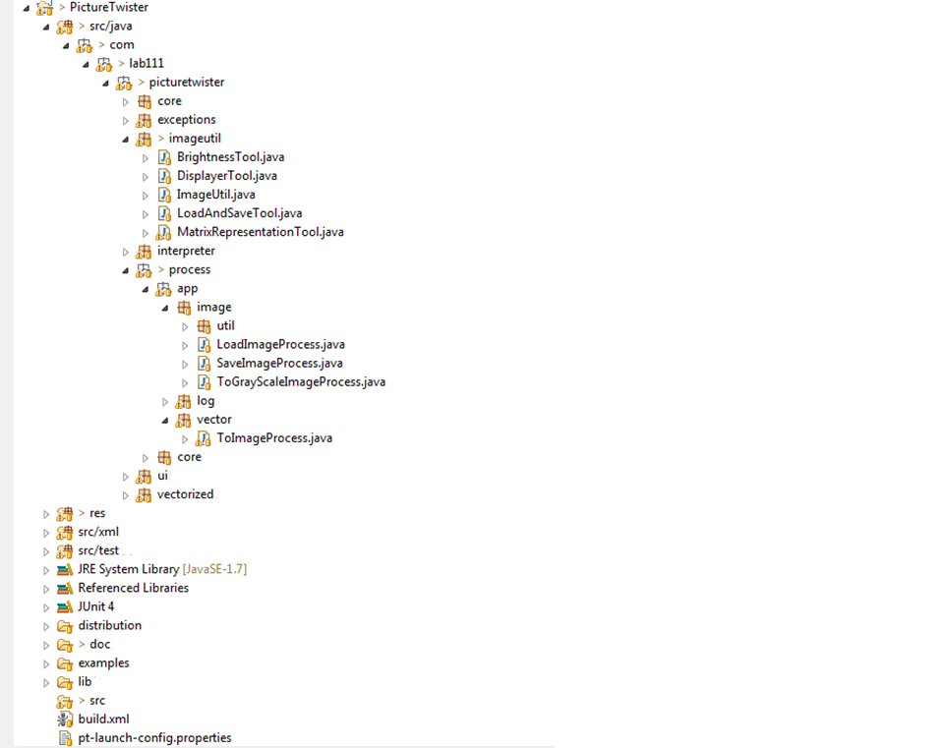

ДОДАТОК В. Алгоритм роботи растеризатора

